


毕 业 设 计（论文）

题目

学 院
专 业
班 级
学生姓名 学号
指导教师 职称
时 间

目录
摘要 I
Abstract II
1 绪论 1
1.1 背景概述 1
1.2 发展状况 1
1.3 主要研究内容 2
1.4 本章小结 2
2 关键技术分析 3
2.1 AngularJS 3
2.2 Bootstrap 3
2.3 MySQL 4
2.4 管理信息系统开发框架 4
2.5 本章小结 4
3 需求分析 5
3.1 概述 5
3.2 总体功能需求 5
3.3 详细功能需求 6
3.3.1 项目立项申请 6
3.3.2 招商项目管理 8
3.3.3 项目下表管理 10
3.3.4 项目订阅管理 10
3.3.5 项目归档管理 11
3.3.6 项目转办管理 12
3.4 非功能性需求 13
3.4.1 环境需求 14
3.4.2 其他需求 14
3.5 本章小结 15
4 系统设计 16
4.1 总体架构 16
4.1.1 技术架构 16
4.1.2 功能架构 16
4.2 项目立项申请 16
4.2.1 详细设计 16
4.2.2 实体类设计 18
4.3 招商项目管理 21
4.3.1 详细设计 21
4.3.2 实体类设计 22
4.4 项目下表管理 23
4.4.1 详细设计 23
4.4.2 实体类设计 24
4.5 项目订阅管理 24
4.5.1 详细设计 24
4.5.2 实体类设计 25
4.6 项目归档管理 25
4.6.1 详细设计 25
4.6.2 实体类设计 25
4.7 项目转办管理 26
4.7.1 详细设计 26
4.7.2 实体类设计 27
4.8 本章小结 27
5 系统实现 28
5.1 开发环境搭建 28
5.2 系统实现 28
5.3 系统层次 28
5.4 功能实现 29
5.4.1 系统主页实现 29
5.4.2 项目立项申请实现 30
5.4.3 招商项目管理实现 32
5.4.4 项目下表管理实现 34
5.4.5 项目订阅管理实现 34
5.4.6 项目归档管理实现 35
5.4.7 项目转办管理实现 35
6 系统测试 36
6.1 概述 36
6.2 功能测试 36
6.3 兼容性测试 38
6.4 性能测试 39
6.5 本章小结 39
7 总结 40
致谢 41
参考文献 42

摘要
近年来，地方政府将招商引资作为拉动经济发展的重要手段，全力以赴改善投资软硬环境，招商引资渠道不断拓宽，招商成效明显，招商引资对促进我国经济发展起到举足轻重的作用。而随着的招商引资工作的日益增多，使得园区的招商引资工作越加繁琐且难以管理。无纸化的高效的招商项目管理系统渐渐取代传统的招商工作方式即将成为必然。
本文对现有的招商系统进行分析总结，结合国家高新技术产业开发区当前的招商现状，联系实际招商流程，互联网信息化技术等，建立向上承接招商线索挖掘系统，向下连接安商业务的招商项目管理系统，实现招商、安商业务畅通、数据一致，为整个招商引资、跟踪洽谈提供平台，实现整个招商引资跟踪洽谈过程透明化、流程化，全流程全留痕，提升日常工作效率、服务水平与招商质量，使督查问责、绩效考核更加准确。本系统采用B/S架构，使用MySQL数据库为数据支撑，后台使用Java作为系统开发的核心技术，前台使用HTML5、CSS3、AngularJS、Bootstrap等技术实现人机交互，采用简洁的单页面式的扁平化风格。
目前该系统已在国家使用，记录整个招商活动过程，保证每一流程的执行都有记录；人员功能权限精准分配，保证每一工作人员权利分配正确；消息及时推送至相关人员，使消息沟通即时。
关键词：管理信息系统，招商项目管理，跟踪洽谈，项目动态

Abstract
In recent years, local governments have been attracting investment as an important means of stimulating economic development, making every effort to improve the investment hardware and software environment, expanding the channels for attracting investment, and making obvious achievements in attracting investment. Investment promotion has played a pivotal role in promoting China’s economic development. With the increasing number of investment promotion projects in Guiyang High-tech Zone, the investment attraction of the park has become more tedious and difficult to manage. Paperless and efficient investment project management systems gradually replace the traditional way of attracting investment will soon become inevitable.
This paper analyzes and summarizes the existing investment promotion system, combines the current investment promotion status of the Guiyang National Hi-Tech Industrial Development Zone, links with the actual investment promotion process, and internet information technology, etc., and establishes an upstream investment attraction lead mining system to connect down the business The investment project management system realizes the smooth flow of investment and security business and data consistency. It provides a platform for investment promotion and follow-up negotiations. It enables the entire investment attraction tracking process to be transparent and process-oriented, leaving all traces of the entire process and improving daily work efficiency. The service level and the quality of investment promotion make supervision and accountability and performance assessment more accurate. This system adopts B/S architecture, uses MySQL database as data support, uses Java as the core technology for system development in the background, and the foreground uses HTML5, CSS3, AngularJS, Bootstrap and other technologies to realize human-computer interaction, adopting a simple single-page flattening. style.
At present, the system has been used in Guiyang national high tech Zone to record the whole process of investment activities to ensure that the execution of each process is recorded; the functional rights of personnel are accurately assigned to ensure the right distribution of every worker's rights; the message is pushed to the relevant personnel in time and the message is communicated immediately.
Keywords: management information system, investment project management, follow-up negotiation, project process

1 绪论

1.1 背景概述
国家高新技术产业开发区园区发展规划指出强化招商引资。开展大招商招大商，着力培育和引进大项目。搭建招商平台，坚持“专、精、恒、特、情、新”六字方针，充分发挥4个招商分局的作用，把大数据产业、高端制造业、大健康产业、现代生产性服务业、呼叫产业列为招商引资重点产业，制定专项招商方案和推进计划，落实招商成果考核。选择产业发展较好、企业较为集中的长三角、珠三角、环渤海、京津冀地区建立长期良好的招商联动机制，积极引进国内外行业龙头企业入驻我区^{[1]}。
通过招商引资能极大地推动地方经济的发展，我国招商资金规模不断扩大，这导致招商引资工作愈加繁琐。随着的招商引资工作的日益增多，园区的招商引资工作越加繁琐。急需要一个无纸化的高效的招商项目管理系统来协助完成繁琐的招商工作。
利用大数据技术和信息技术手段，精准锁定目标企业和精准线索挖掘，建立相应的数据仓库，精准展示企业相关信息，将符合筛选条件的企业信息以线索的形式推送至管理系统中，然后进行招商引资，而为了促进招商及日常工作的管理，提高工作效率，提升工作质量，需要一套专业的招商管理系统。
本系统旨在解决在招商工作中遇到的问题和需求，建立向上承接招商线索挖掘系统，向下连接安商业务的招商项目管理系统，实现招商、安商业务畅通、数据一致，为整个招商引资、跟踪洽谈提供平台，实现整个招商引资跟踪洽谈过程透明化、流程化，全流程全留痕，提升日常工作效率、服务水平与招商质量，使督查问责、绩效考核更加准确。

1.2 发展状况
随着地方经济的发展，大多数政府部门都认识到了招商引资在紧急发展中占据了关键地位，招商引资固然可以大大发展地方经济，但是，盲目的引进企业，只注重数量而不注重质量，只会适得其反，不符合可持续发展的经济发展方针。
目前，还没有招商管理方面的软件，招商工作的效率还有待提高，急需要一套专业的招商管理系统，来提交招商效率，保证招商质量。最近几年，随着招商工作的深化，政府中的招商部门联合技术部门整理了多年招商引资的相关数据，建立了包含当地投资环境、投资指南、企业名录等信息的专业的招商引资数据库，为招商引资提供信息。这为我们的招商系统提供了数据基础。
通过对现有招商管理系统的调查分析，一般这些招商管理系统都应用B/S模式开发，招商流程作为招商管理系统核心的部分，但是，不同地方的招商流程又不尽相同；对功能模块的需求也参差不齐，所以一般的招商管理系统存在着主要问题有：
1）招商流程、功能模块不能满足的招商工作。
2）对招商项目的管理过于繁琐。
3）项目动态更新过于迟滞。
针对上述问题，本文分析了的招商流程，根据的需求，定制开发招商项目管理系统来管理的招商引资工作。

1.3 主要研究内容
本文主要研究的是招商项目管理系统的设计与实现，该系统采用B/S架构，以重庆理工大学ICDIO创新实验室自主开发的管理信息系统框架为基础框架，以AngularJS、Bootstrap实现前端UI交互，使用Java完成后端业务逻辑的处理。结合实际情况，实现了整个招商引资跟踪洽谈过程智能化、透明化、流程化，全流程全留痕，实时跟踪进度，并且实现了消息的实时订阅推送。具体内容如下：
1）对招商项目管理系统的开发背景进行简单介绍。
2）详细分析本系统中使用的关键性。
3）对系统的功能性需求、非功能性需求进行分析。
4）结合需求对系统的功能模块进行建模与设计。
5）阐述了系统的具体实现过程，展示了实现的最终效果。
6）从功能、兼容性及性能等方面对系统进行了测试。

1.4 本章小结
本章对论文进行整体说明，主要分为选题的背景概述、发展状况和本论文主要研究内容，说明了招商管理系统的必要性及重要性。

2 关键技术分析
在软件开发过程中，选择合适的技术至关重要，选择合适的技术是项目成功的前提。在进行实际开发之前，我们对技术进行了认真的筛选、比较分析，最终确定了以下一些技术进行开发。

2.1 AngularJS
AngularJS是一个基于MVC模式的前端框架。AngularJS框架适合高效的开发大型的应用程序，并且分层架构更加的明显，并不需要强制依赖其它框架。AngularJS模块化编程的方式为前端带来了新的格局^{[3]}，AngularJS引入了模板（template）和指令（directive）来创建HTML的视图view。AngularJS可以通过指令和模板结合来定制适合自己系统的语义化的标签。
AngularJS最为核心的功能就是：双向数据绑定、MVVM、模块化、语义化标签、依赖注入等。其中双向数据绑定、MVVM和依赖注入服务是AngularJS的三大特性。
双向数据绑定是AngularJS中的三大特性之一，让开发者把更多的精力放在交互逻辑和业务逻辑上，而不需要把大量的精力放于对DOM结构进行操作上。及时响应数据的变化并且反应到界面上是提升用户体验的一大重要保证之一^{[3]}。不应该让数据依赖于DOM的结构变化，开发人员只需要定制好模型，视图层以模型层中的数据为中心，使得视图层和模型层能快速的进行数据的双向同步。极大的提高了开发效率。
AngularJS中的MVC模式是一种特殊模式MVVM (Model-View-Viewmodel)。其中模型就是数据模型，主要负责从数据库中读取数据，类似组件用于封装数据操作等。视图是使用HTML页面展示的，将数据呈现给用户。控制器就是对$scope对象进行初始化处理以及对相关业务逻辑的处理。
依赖注入是AngularJS实现模块化开发的重要特性，依赖其内部拥有的依赖注入引擎，当控制器需要一个服务的时候，你只需要提供相应服务，然后通过AngularJS的注入引擎来实现对象之间的关联。

2.2 Bootstrap
Bootstrap是一款流行的基于JavaScript、CSS、HTML的前端UI框架，它简洁灵活，兼容大部分JQuery插件，提供了优雅的前端展示效果，为系统提供响应式布局。
1）响应式布局：采用媒体查询的方式对样式进行hack，在不同的媒介中能够呈现出不同的效果，以栅格的形式对页面布局，实现自适应的布局效果，内置一套默认的样式^{[6]}。
2）提供Web组件：拥有包含下拉菜单、按钮组、导航、进度条等丰富的web组件，可以使用这些组件快速的搭建一个漂亮、功能完备的网站。
通过使用Bootstrap将会给我们的系统带来更加完美的UI效果，给用户展示一个简洁的界面，留下一个良好的印象。

2.3 MySQL
MySQL是瑞典MySQL AB公司开发的一个开源的关系型数据库，目前属于Oracle旗下产品，因为其成本较低广泛被互联网企业采用。本系统采用MySQL数据库主要原因如下：
1）使用MySQL数据库可以满足数据量的需求，使用Oracle会造成成本偏高。
2）MySQL相对于其它大型数据库更便捷，小巧。
3）MySQL是为服务器端而开发设计的数据库，能承担较高的并发访问。

2.4 管理信息系统开发框架
管理信息系统开发框架是重庆理工大学逆向CDIO软件工程基地自主开发的通用管理信息系统框架。该框架利用Velocity模板引擎完成代码生成，提高开发效率和代码规范性；利用AngularJS指令完成内建组件，提高代码复用率；利用Java注解及反射配合JDBC完成数据库自动建表，自动维护实体关系等，结合Java面向对象编程使平台数据库可配置，即可在Oracle、MySQL、SQLSERVER中选择；引入视图与数据源的概念，降低数据展示和数据来源两者的耦合度，使数据展示和数据来源都可灵活配置^{[9]}。

2.5 本章小结
本章是对系统采用的关键性技术进行了简单的介绍和分析。

3 需求分析

3.1 概述
招商项目管理系统主要实现的目标有：实现了整个招商引资跟踪洽谈过程智能化、透明化、流程化，全流程全留痕，实时跟踪进度，提升日常工作效率、服务水平与招商质量，使督查问责、绩效考核更加准确，并且实现消息的实时订阅推送。
根据国家的要求，将项目分为几个阶段，根据招商线索立项、由招商专员跟进、签约、资料归档、项目转办进入安商阶段。
安商是指在被招商的企业确认将在进行投资之后，由专门的安商专员进行跟进，落实企业在园区中的发展，包括企业落地状态跟踪、资金到位跟踪、纳税情况跟踪、人才统计等情况。安商是招商引资可持续发展的重要因素，安商工作做好了，投资者受益后，自然会安下心来发展事业，并会在亲朋好友中现身说法，起到以商引商作用。没有扎实的安商工作，就无法招大商、引群商。
通过使用本系统能及时发现问题、及时上报问题、及时处理问题，提升服务水平与招商质量。

3.2 总体功能需求
在系统中，通过招商项目管理应用，将招商项目信息从线索到项目立项、项目跟踪洽谈、签约归档和转办整个过程进行实时信息化管理，实现整个招商引资跟踪洽谈过程智能化、透明化、流程化，全流程全留痕，实时跟踪进度。
项目立项申请是根据已审批通过的有意向线索信息，手动发起项目立项流程，在经过相关领导审核通过后，这个项目就正式立项成功。
招商项目管理是包含对项目信息的查看、添加动态和投资协议上传功能。添加动态是在项目的整个招商过程中可以手动或自动添加动态，投资协议上传是在完成线下签约后在线上进行投资协议的上传。
项目下表管理是因企业的投资意愿发生变更（如不再进行投资），招商专员申请不再跟进该项目，可以进行项目下表操作，将这个项目的状态改为“已下表”，并在招商项目动态中添加一条动态，停止这个项目的招商活动。
项目订阅管理是员工需要接收该项目的动态推送的时候进行订阅，不需要接收时可以取消订阅。
项目归档管理是在招商专员与客户洽谈完成签约后，由项目处员工将一些资料文件进行上传归档备查。
项目转办管理是在完成招商过程后，项目需要转办时，由项目处员工提交项目转办申请并有相关领导审批通过后将项目转入到园区，进入后续的安商阶段。
招商专员变更实在招商过程中，进行招商专员的变更，变更方式分为两种，由招商专员自己提出变更申请，或由项目处介入后提出变更申请。但是，这两种变更都要由相应的领导审批通过后才能生效。

3.3 详细功能需求

3.3.1 项目立项申请
招商项目立项申请是根据有意向的线索信息，手动发起招商项目立项流程，在经过相关领导审批通过后，这个项目就正式立项成功。
招商专员可以根据招商线索进行立项，然后可以对招商项目进行CRUD操作，当招商项目立项的审批通过后就只能对项目信息进行查看，只有在招商项目立项成功之后才能对招商项目进行进一步的跟踪洽谈。招商项目立项申请用例图如图3.1。
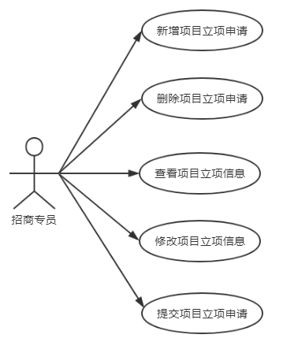
图3.1 项目立项申请用例图

新增项目立项申请用例描述如表3.1，提交项目立项申请用例描述如表3.2。

表3.1 新增项目立项申请用例描述
名称 | 新增项目立项申请
标识 | 0301
参与者 | 招商专员
说明 | 根据已审批通过的有意向线索信息，手动发起项目立项流程。
前置条件 | 有审批通过的有意向线索信息，招商专员登录系统并进入项目立项申请页面。
基本事件流 | 1、登录系统，进入项目立项申请模块。  2、点击【新增】按钮。  3、选择线索名称，填写立项理由。  4、点击【保存】按钮。
其它事件流 | 点击【保存】按钮时，系统提示错误信息，可重复3、4步骤。
后置流程 | 新增一条招商项目信息，状态为草稿。

表3.2 提交项目立项申请用例描述
名称 | 提交项目立项申请
标识 | 0302
参与者 | 招商专员
说明 | 有招商专员填写完项目立项信息后，点击提交按钮，提交项目理性申请信息到相应的领导那审批。
前置条件 | 招商专员填写项目立项信息。
基本事件流 | 1、登录系统，进入项目立项申请模块。  2、点击已新增的立项申请记录。  3、点击【提交】按钮。
后置流程 | 将项目的状态更改为已提交，同时生产相应人员的审批记录。

项目立项活动图如图3.2所示。
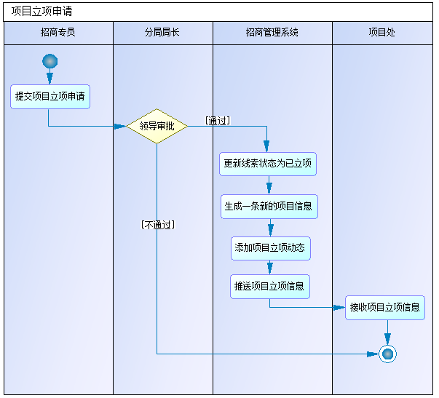
图3.2 项目立项流程图

3.3.2 招商项目管理
招商项目管理主要是对项目的各种项目信息查看，包括项目名称、企业名称、线索来源、项目简介、分管领导、所属分局、招商专员等信息，还有添加动态、投资协议上传等功能。
项目信息查看是招商专员及项目处员工可以查看项目各种信息；添加动态是招商专员及项目处员工可以在项目跟踪洽谈过程中添加动态；投资协议上传是项目处员工可以在双方线下完成投资协议签署后，将投资协议及附属文件扫描件上传至本系统，并将项目状态改为已签约。招商项目管理用例图如图3.3。
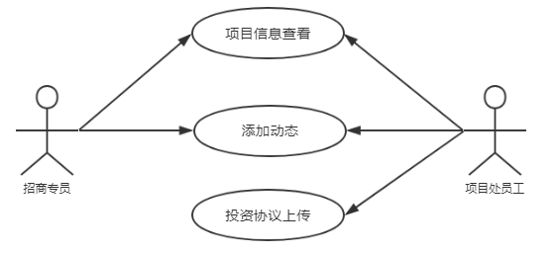
图3.3 招商项目管理用例图
项目信息查看用例描述如表3.3，投资协议上传用例描述如表3.4。
表3.3 项目信息查看用例描述
名称 | 项目信息查看
标识 | 0303
参与者 | 招商专员、项目处员工
说明 | 根据项目信息查询结果，查看项目明细信息。
前置条件 | 进入招商项目管理页面。
基本事件流 | 1、选择要查看的项目名称。  2、点击项目名称。  3、进入项目信息查看页面。
后置流程 | 查看项目明细信息，包括项目名称、企业名称、线索来源、项目简介、分管领导、所属分局、招商专员等信息

表3.4 投资协议上传用例描述
名称 | 投资协议上传
标识 | 0304
参与者 | 项目处员工
说明 | 对于已经明确入驻意向的项目，在线下完成双方投资协议签署后，项目处员工将投资协议及附属文件扫描件上传至智能管理平台。
前置条件 | 进入招商项目管理的项目信息详情页面。
基本事件流 | 1、选择要查看的项目名称。  2、点击项目名称。  3、进入项目信息查看页面。  4、点击【上传协议】按钮。  5、填写协议的相关详细信息。  6、上传投资协议及附属文件的扫描文件。  7、点击【提交】按钮。
其它事件流 | 点击【提交】按钮时，系统提示错误信息，可重复5、6、7步骤。
后置流程 | 投资协议上传，同时项目状态变更“已签约”，并将签约的产业链标记为启用（true）。

3.3.3 项目下表管理
项目下表管理是对于处于跟踪洽谈中或已暂停的项目，因企业的投资意愿发生变更（如不再进行投资），招商专员可以申请不再跟进该项目，进行项目下表操作。项目下表需要领导审批，审批通过后将该项目的状态改为已下表，并在招商项目动态中添加一条动态，同时停止该项目一切的招商活动。项目下表管理包括对项目下表记录的CRUD操作及提交审批操作。项目下表管理用例图如图3.4。
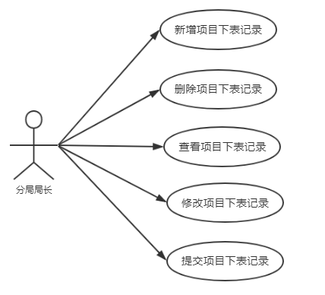
图3.4 项目下表管理用例图
招商专员提交项目下表记录后，需要领导进行审批，业务流程如图3.5所示。

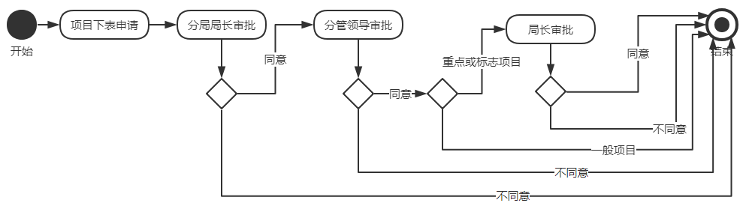
图3.5 项目下表申请业务流程图

3.3.4 项目订阅管理
项目订阅管理是员工需要接收该项目的动态推送的时候进行订阅，不需要接收时可以取消订阅。本模块一共有订阅、消息推送、取消订阅三个功能。订阅只是订阅了该项目，但是不一定推送消息；在已经订阅的情况下可以开启消息推送，开启消息推送后，系统才会将项目的动态进行消息推送，消息推送采用轻推提供的接口进行消息推送；取消订阅后将不再进行消息推送。本模块应提供批量订阅去取消订阅功能。

3.3.5 项目归档管理
跟踪已签约项目收集企业三证等需归档的文件，上传到系统中进行归档备查，完成项目资料文件的上传，并自动保存上传时间、上传人员，然后，查阅项目的归档文件，进行最终确认，完成项目归档工作，项目标记为“已归档”，并保存归档日期、归档人员、归档说明。其中包括归档资料上传及项目归档确认。项目归档管理用例图如图3.6。
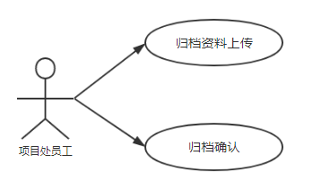
图3.6 项目归档管理用例图
项目归档管理用例描述如表3.5，归档确认用例描述如表3.6。
表3.5 归档资料上传用例描述
名称 | 归档资料上传
标识 | 0305
参与者 | 项目处人员
说明 | 跟踪已签约项目收集企业三证等需归档的文件，上传到智能管理平台进行归档
前置条件 | 跟踪已签约项目收集企业三证等需归档的文件，并进入招商项目查询的项目信息详情页面。
基本事件流 | 1、点击【上传归档资料】按钮。  2、选择上传归档资料，选择资料的分类（区内营业执照、区外营业执照、投资协议、审签单等）。  3、点击【保存】按钮。
其它事件流 | 点击【保存】按钮时，系统提示错误信息，可重复2、3步骤。
后置流程 | 添加一条归档资料记录。
表3.6 归档确认用例描述
名称 | 归档确认
标识 | 0306
参与者 | 项目处人员
说明 | 查阅项目的归档文件，进行最终确认
前置条件 | 已上传归档资料，并进入招商项目查询的项目信息详情页面。
基本事件流 | 1、点击【归档项目】按钮。  2、查看归档资料并填写归档说明  3、点击【确认归档】按钮。
后置流程 | 将归档资料的状态更改为已归档

3.3.6 项目转办管理
项目转办管理是在完成招商过程后，提交项目转办申请并有相关领导审批通过后将项目转入到园区，进入后续的安商阶段。其中包括项目转办查看、新增项目转办和项目转办申请。项目转办管理用例图如图3.7。
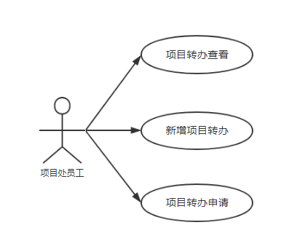
图3.7 项目转办管理用例图
项目转办管理用例描述如表3.7，项目转办申请用例描述如表3.8。

表3.7新增项目转办用例描述
名称 | 新增项目转办
标识 | 0307
参与者 | 项目处人员
说明 | 在确认项目需要转办、且转办条件已经具备的情况下，项目处人员可通过该功能提交项目转办。
前置条件 | 已上传投资协议，并进入招商项目查询的项目信息详情页面。
基本事件流 | 1、点击【转办项目】按钮。  2、填写项目转办相关信息。  3、点击【提交】按钮。
后置流程 | 生成一条项目转办审批流程信息，并以消息方式将审批信息推送至相应的审批人员。

表3.8项目转办申请用例描述
名称 | 项目转办申请
标识 | 0308
参与者 | 管委会相关人员
说明 | 审批人员接收项目转办申请，查看项目信息，选择审批状态。
前置条件 | 项目处员工提交项目转办申请，审批节点对应的人员进入待办任务模块。
基本事件流 | 1、选择立项申请审批记录。  2、选择审批结果，填写审批意见。  3、点击【提交】按钮。
后置流程 | 如果审批流程还存在下一审批节点，则审批结果自动推送至下一审批节点；  如果审批流程已不存在下一审批节点，审批结果将自动发送申请人员，同时若审批结果为同意，将自动更新相应字段的值，项目状态变更为“已转办”。  注：园区办主任在进行转办审批时需要选择安商专员。

项目转办活动图如图3.8。

3.4 非功能性需求
一个系统在进行需求分析时，不仅仅要考虑所有的功能需求，同时还要考虑一些非功能性的需求。本系统的非功能需求包括系统运行的环境，系统的可用性，系统的健壮性，较快的响应能力，设计和编码可扩展、易维护。
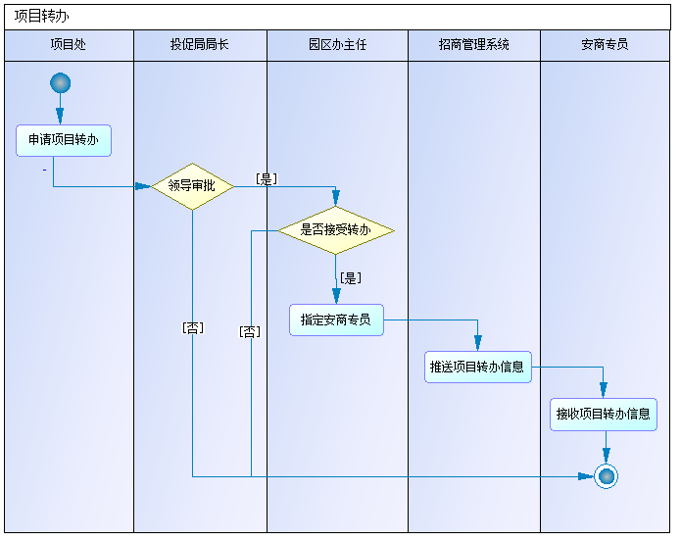
图3.8 项目转办流程图

3.4.1 环境需求
运行环境要求如表3.9。
表3.9 环境需求列表
名称 | 内容
操作系统 | Windows7或以上
Java环境 | Jdk7或以上
运行环境 | Tomcat 7.0或以上
数据库 | MySQL 5.6或以上

3.4.2 其他需求
1）可用性：本系统提供给使用，为的招商项目提供服务，必须保证在IE10+、Chrome、Firefox、360等主流浏览器中能正常使用；同时，需要保证系统能够提供稳定的服务，发生故障时，可以快速定位并解决。
2）健壮性：对各种非法输入或者非法操作给出相应的提示，对于错误的操作系统必须自动进行回滚，保证招商原始数据的完整性。给出错误修改提示，指导用户进行正确的操作。
3）响应能力：为了保证招商工作的工作效率，系统必须应当具有较快的响应速度。
4）可扩展性：系统在设计及编码上要具有可灵活扩展的特点，方便以后功能的扩展。
5）易维护性：系统在开发完成后，有一段时间的维护期，为了方便后续的维护，在设计及编码上需要考虑系统的可维护性。

3.5 本章小结
本章首先对系统总体需求进行说明，然后分别对每个功能需求及非功能需求进行详细分析，从多个方面对需求进行系统性的分析。

4 系统设计

4.1 总体架构

4.1.1 技术架构
本系统在系统设计上采用MVC模式，MVC模式具有结构层次清晰、系统扩展性强，而且易于维护的特点。本系统采用的是B/S架构，应用程序只需运行在WEB服务器上，用户就可以通过浏览器进行访问。本系统还需集成Activiti工作流平台，为系统的审批流程提供支持。
系统按层次分为：视图层、控制层、服务层、数据层。通过对系统进行分层可以有效的提高系统的可维护性、复用性、扩展性。
视图层：视图层是与用户进行交互的一层，交互展示效果的好坏直接影响用户体验，为了拥有良好的用户体验，系统使用HTML5、CSS3进行前端样式展示，采用AngularJS进行前端逻辑处理及数据验证，同时利用Angular-resource实现前后端分离。
控制层：控制层为前端功能提供接口，对前端的请求进行解析，然后调用相应的服务进行处理，将处理的结果返回试图层。
服务层：服务层是整个系统的核心部分，对业务进行处理，可以请求数据层获取数据，将处理后的数据返回控制层。
数据层：负责将实体与数据库表进行OR映射，同时还完成对数据库中记录的增删改查等操作。

4.1.2 功能架构
本系统分为项目立项申请、招商项目管理、项目下表管理、项目订阅管理、项目归档管理、项目转办管理6个模块，系统功能架构如图4.1。

4.2 项目立项申请

4.2.1 详细设计
项目立项申请是根据已审批通过的有意向线索信息，手动发起项目立项流程，在经过相关领导审核通过后，这个项目就正式立项成功，进入跟踪洽谈阶段。项目立项成功后，系统会根据线索中的信息自动生成一个项目并将其状态设置为跟踪洽谈，同时将项目立项的状态更改为已立项，然后为项目添加一条立项成功的项目动态。
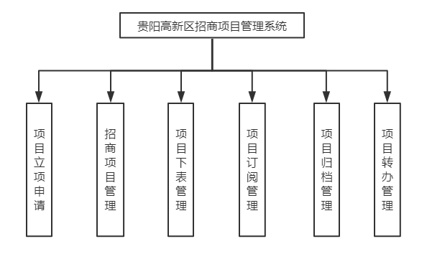
图4.1 招商项目管理系统功能架构图

线索专员可查询本人负责的线索信息并进行立项；招商分局局长可查询相应分局内各招商专员已提交的立项申请；局领导、项目处可查询局内所有招商专员已提交的立项申请。
在立项时根据线索和项目信息进行项目立项，项目立项申请类图如图4.2所示。其中Clue记录的是招商线索的详细信息，Invite记录的是项目的详细信息，ApplyInvite记录的是项目立项申请的详细信息。

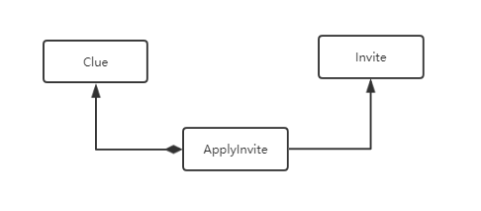
图4.2 项目立项申请类图

项目立项申请时序图如图4.3。
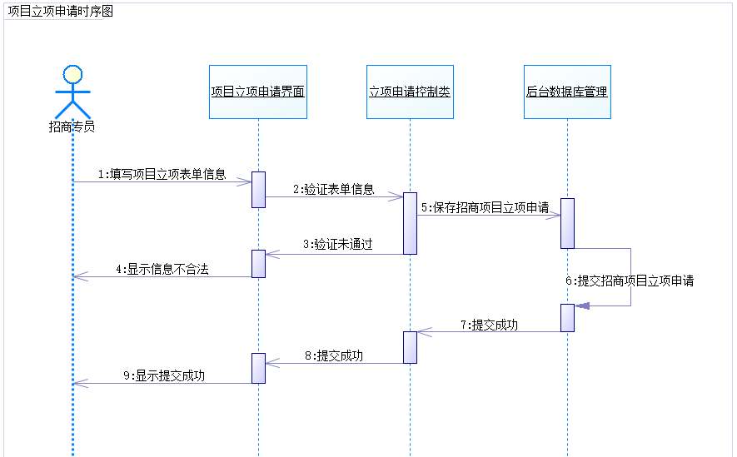
图4.3 项目立项申请时序图

4.2.2 实体类设计
表4.1 Invite招商项目信息实体表
字段编号 | 字段名称 | 字段类型 | 中文名称 | 备注
1 | inviteCode | String | 项目编号
2 | inviteName | String | 项目名称
3 | investors | EntitySet<InvestorInfo> | 投资方
4 | inviteTime | Date | 立项时间
5 | inviteContent | String | 项目内容
6 | inviteLevel | String | 项目级别 | 取值范围(重要项目、标志性项目、一般项目-默认值)
7 | investmentMoney | Double | 项目投资额/亿
9 | isTurnToOther | String | 是否转办
12 | industry | Industry | 所属行业
15 | corporateRank | String | 企业排名 | 取值范围(世界500强、中国500强、民营100强、null-默认值)
16 | coporateName | String | 排名企业名称
17 | leaderForLeds | EntitySet<Employee> | 牵头领导
18 | subDepartment | Department | 所属分局 | 取值范围（一分局、二分局、三分局）
19 | dockRequirement | String | 对接要求
20 | undertaker | Employee | 招商专员
21 | stage | String | 项目状态 | 取值范围(跟踪洽谈、已签约、跟踪投产、投产运营、已迁出)
22 | inviteDocmentState | String | 项目归档标记 | 取值范围（已归档、未归档-默认值)
23 | provinceRejistCompanyName | String | 省内注册公司名称
24 | provinceRejistCompanyCode | String | 省内注册公司工商注册号
25 | officeSpace | String | 办公场地
26 | parkSources | EntitySet<ParkSource> | 园区资源
27 | firstContactMan | String | 第一联系人
28 | firstContactPosition | String | 第一联系人职位
29 | firstContactPhone | String | 第一联系人电话
30 | secondContactMan | String | 企业第二联系人
31 | secondContactPosition | String | 第二联系人职位
32 | secondContactPhone | String | 第二联系人电话
33 | formerStage | String | 前状态 | 预留字段，主要用于项目暂停/启动前状态的获取

表4.2 Clue线索实体表
字段编号 | 字段名称 | 字段类型 | 中文名称 | 备注
1 | inputEmployee | Employee | 录入人员
2 | clueCode | String | 线索编号
3 | department | Department | 所属分局
4 | clueState | String | 线索状态 | 待确定、对接中、已立项、已废弃
5 | clueIdentification | String | 线索意向 | 待确定，有意向，无意向
6 | clueEmployee | Employee | 线索专员
7 | clueType | String | 线索类型 | 人工录入、平台推荐
8 | leaderEmployees | EntitySet<Employee> | 分管领导 | 默认为副局长
9 | investorEnterprise | Entity<InvestorEnterprise> | 投资方企业 | 企业
10 | clueLevel | String | 线索级别 | 重要、标志性、一般
11 | totalInvestment | Double | 总投资/亿 | 总投资/亿
12 | firstContactMan | String | 第一联系人
13 | firstContactPhone | String | 第一联系人电话
14 | firstContactPosition | String | 第一联系人职位
15 | SecondContactMan | String | 第二联系人
16 | secondContactPhone | String | 第二联系人电话
17 | secondContactPosition | String | 第二联系人职位
18 | cooperation | String | 拟合作内容
19 | industry | Industry | 所处行业
21 | enterpriseRank | String | 企业排名 | 世界500强、中国500强、民营100强、null-默认值
22 | enterpriseName | String | 排名企业名称
24 | Remark | String | 来源备注 | 上级推荐-领导名称；展会/活动-展会/活动名称；其它

表4.3 ApplyInvite项目立项申请实体表
字段编号 | 字段名称 | 字段类型 | 中文名称 | 备注
1 | clue | Clue | 线索
2 | applyRemark | String | 立项理由
3 | invite | Invite | 项目
4 | applyEmpoyee | Employee | 申请人 | 提出申请的人
5 | applyDate | Date | 申请日期 | 提交申请日期
6 | state | String | 状态 | 已提交、草稿
7 | submiter | Employee | 提交人
8 | submitDate | Date | 提交时间

表4.4 InvestorInfo投资方实体表
字段编号 | 字段名称 | 字段类型 | 中文名称 | 备注
1 | investorEnterpris | String | 投资方企业
2 | investorEnterpriseName | String | 投资方企业名称
3 | investorSource | String | 投资方来源地 | 投资方来源地（精确到市一级）
4 | investment | String | 投资方简介
5 | invite | String | 项目 | 投资的项目
6 | displayOrder | String | 顺序
7 | investorSubject | String | 投资主体
8 | province | String | 省
9 | city | String | 城市

4.3 招商项目管理

4.3.1 详细设计
招商项目管理除了能查询项目的信息外，为了方便操作，需要在项目信息查看的页面集成很多与招商项目有关的操作，在这里通过点击按钮可以进行不同的操作。
在招商项目查询中页面中，招商专员及项目处员工可以在项目跟踪洽谈过程中添加动态；项目处员工可以在签约后将签约协议上传；可以进行项目订阅等操作。在招商专员与客户洽谈完毕后可以在线下进行签约，签约后由项目处员工将签署的投资协议上传；点击订阅项目后，当项目动态发生变化时，会收到通知，实现了消息的实时订阅推送。
在上传投资协议时，选择项目是否转办，如果项目需要转办，则将项目的状态更改为“已签约”，并将转办标记改为“是”；如果项目不需要转办，则将项目状态设置为落地建设，并将转办标记设置为“不需转办”。
其中的项目动态分为两种，一种是招商专员和项目处员工动态在项目跟进的过程中根据实际进度情况手动添加动态，另一种则是有系统根据项目在不同阶段自动添加一条动态。
投资协议类图如图4.4所示，项目动态类图如图4.5所示。
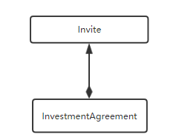
图4.4 投资协议类图
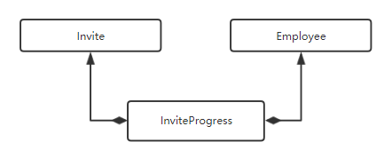
图4.5 招商项目动态类图

4.3.2 实体类设计
表4.4 InvestmentAgreement投资协议实体表
字段编号 | 字段名称 | 字段类型 | 中文名称 | 备注
1 | inviteName | Invite | 项目名称
2 | agreementType | String | 协议类型 | 范围之内,重大突破,突破范围协议类型
3 | isSideAgreement | String | 是否为补充协议 | 是，否
4 | partA | String | 签约甲方
5 | contractOrAgreement | String | 合同/协议 | 取值范围(合同-默认、协议、补充协议)
6 | signDate | Date | 签约时间

表4.5 InviteProgress项目动态实体表
字段编号 | 字段名称 | 字段类型 | 中文名称 | 备注
1 | invite | Invite | 招商项目
2 | type | String | 动态类型 | 工位招商，独立办公间招商，重大招商
3 | progressTime | Date | 时间 | 项目动态录入时间
4 | stage | String | 项目进度 | 策划，跟踪洽谈，签约，跟踪投产，投产运营，暂停
5 | progressContent | String | 进展说明
6 | progressSituation | String | 进展情况 | 项目进展情况
7 | progressType | String | 动态类型 | lease--租赁备案的反馈信息，null--招商项目动态
8 | executive | Employee | 执行人
9 | todo | String | 待办事项
10 | isImportant | String | 重要程度 | 十分重要、一般
11 | discussionTime | Date | 洽谈日期
12 | place | String | 洽谈地点
13 | participant | String | 参与人
14 | solution | String | 需协调问题 | 需要协调解决的问题
15 | Remark | String | 备注

4.4 项目下表管理

4.4.1 详细设计
项目下表指因企业的投资意愿发生变更（如不再进行投资），招商专员申请不再跟进该项目。项目下表后招商专员不再跟踪该项目。该模块是用于维护、查询项目的下表申请信息。项目下表申请管理只对招商专员开放权限，且只能查看自己提交的申请记录。

4.4.2 实体类设计
表4.6 InviteXiaBiaoApply项目下表实体表
字段编号 | 字段名称 | 字段类型 | 中文名称 | 备注
1 | invite | Invite | 招商项目 | 下表的项目
2 | reason | String | 下表原因
3 | applyEmpoyee | Employee | 申请人 | 提出申请的人
4 | applyDate | Date | 申请日期 | 提交申请日期
5 | state | String | 状态 | 已提交、草稿
6 | submiter | Employee | 提交人
7 | submitDate | Date | 提交时间

4.5 项目订阅管理

4.5.1 详细设计
项目订阅管理是员工需要接收该项目的动态推送的时候进行订阅，不需要接收时可以取消订阅。本模块对所有的用户开发，所有的用户都可以进行项目的订阅操作。本模块可以通过多选的方式进行批量订阅去取消订阅。消息推送的方式采用调用轻推提供的接口进行。
项目订阅类图如图4.6所示。
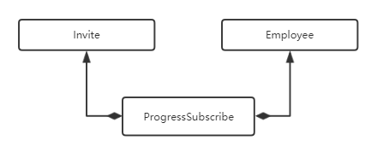
图4.6 项目订阅类图

4.5.2 实体类设计
表4.7 ProgressSubscribe项目订阅实体表
字段编号 | 字段名称 | 字段类型 | 中文名称 | 备注
1 | subscribeInvite | Invite | 订阅项目 | 订阅的项目
2 | subscribeEmployee | Employee | 订阅人 | 订阅的人
3 | state | String | 订阅状态 | 项目是否订阅
4 | messageState | String | 消息状态 | 是否开启消息推送

4.6 项目归档管理

4.6.1 详细设计
在签署协议后，由项目处将相关文件进行上传，在进行文件上传时，将文件进行为区内营业执照、投资协议、区外营业执照、审签单、其它等类别，在进行归档确认时，需要确认其中必须的文件存在且正确是方可确认归档。在归档完成后，可以进行项目的转办。项目归档类图如图4.7所示。
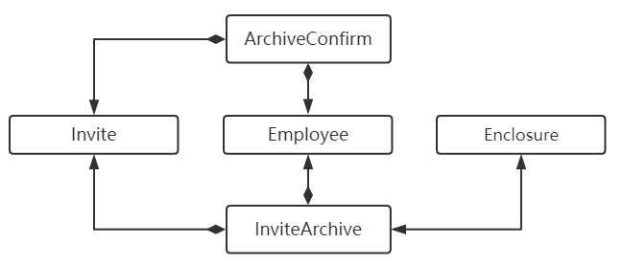
图4.7项目归档类图

4.6.2 实体类设计
表4.8 InviteArchive项目归档表
字段编号 | 字段名称 | 字段类型 | 中文名称 | 备注
1 | inviteName | Invite | 项目名称
2 | filedEmployee | Employee | 归档人员
3 | Remark | String | 备注
4 | filedDate | Date | 归档日期
5 | Enclosures | EntitySet<Enclosure> | 附件
6 | filedExplain | String(8000) | 归档说明
7 | filedState | String | 归档状态

表4.9 ArchiveConfirm归档确认表
字段编号 | 字段名称 | 字段类型 | 中文名称 | 备注
1 | Invite | Invite | 项目
2 | archiveDate | Date | 归档日期
3 | archiveEmployee | Employee | 归档人员
4 | archiveRemark | String | 归档说明

表4.10 Enclosure附件表
字段编号 | 字段名称 | 字段类型 | 中文名称 | 备注
1 | enclosureName | String | 附件名称 | 省内三证，省外三证，审签单，其它
2 | enclosureType | String | 附件类型
3 | enclosureSize | String | 附件大小
4 | enclosureState | String | 附件状态
5 | inviteArchive | InviteArchive

4.7 项目转办管理

4.7.1 详细设计
在立项申请通过之后，企业可以与项目处签署投资协议等，表明企业有进一步的意愿入驻，如果签约申请通过之后则对企业和园区双方都具有法律约束，此时可将项目转移至相应园区，而转办则需经过审批流程。在项目转办之前，需要确认项目已经归档且园区资源已填写，在确认后，项目处员工方可进行转办申请。在项目转办完成之后，则将项目转至园区，进入安商阶段。项目转办类图如图4.8所示。
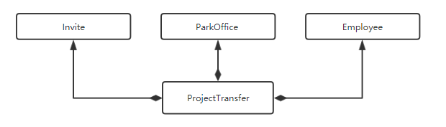
图4.8项目转办类图

4.7.2 实体类设计
表4.11 ProjectTransfer项目转办表
字段编号 | 字段名称 | 字段类型 | 中文名称 | 备注
1 | Invite | Invite | 项目
2 | parkOffice | EntitySet< ParkOffice > | 园区办
3 | applyEmployee | Employee | 申请人
4 | applyData | Date | 申请日期
5 | State | String | 状态 | 草稿、已提交
6 | submitEmplyee | Employee | 提交人
7 | submitDate | Date | 提交时间

4.8 本章小结
本章详细介绍了系统设计，首先介绍了系统的技术架构和功能架构，最后详细介绍了系统中的项目立项申请、招商项目查询、招商项目动态、项目归档管理和项目转办管理这几个重要的功能模块的设计，对各功能模块设计的主要思路及实体设计做了详细的说明，为系统的实现奠定了基础。

5 系统实现

5.1 开发环境搭建
本次开发基于管理信息系统框架进行开发，所以在开发之前需要对开发环境进行配置，主要包括以下几个步骤：
1）JDK选择版本1.7，安装并配置Java环境。
2）MySQL版本选择5.6，安装MySQL数据库。
3）开发工具选择Eclipse，安装好之后，安装配置版本控制器SVN和Tomcat服务器插件。
4）配置管理信息系统开发框架的开发环境。

5.2 系统实现
本系统开发的基础是基于重庆理工大学逆向CDIO创新实验室的管理信息系统开发框架，系统前端使用AngularJS和Bootstrap实现单页面应用，后端使用Java完成业务逻辑处理。因为AngularJS拥有完善的数据双向绑定、依赖注入等功能，所以使用AngularJS进行前端开发，同时使用angular-AMD实现按需加载，提高了系统的流畅性及用户体验；由于Java的实用性、健壮性、可移植性、多线程等特点所以选择Java作为后端逻辑处理语言。

5.3 系统层次
本系统的层次结构清晰，清晰的层次结构有利于代码的阅读与后期的维护与扩展。
前端架构分为视图层、业务逻辑层和服务层，视图层主要通过HTML5+CSS3实现友好的页面用于展示数据，业务逻辑层主要进行前端业务逻辑的处理、数据校验及向服务层获取数据，服务层通过Angular-resource向后台请求数据并返回给业务逻辑层。
后端架构分为数据模型层（Entity）、数据层(Dao)、服务层(Service)、控制层(Action)四层，其中数据模型层主要负责实体的定义及封装；数据层负责与数据库进行对接，负责数据库数据的操作，通过调用系统底层封装的数据库操作方法对数据库进行增删改查等操作；服务层负责对业务进行处理，同时还可以通过数据层对数据库操作；控制层为前端访问提供接口，同时调用服务层进行业务处理。

5.4 功能实现

5.4.1 系统主页实现
该系统主要功能模块包括项目立项申请、招商项目管理、项目下表管理、项目订阅管理、项目归档管理、项目转办管理。
本系统前台界面展示使用HTML5、CSS3和JavaScript。用户登录系统进入主页，通过权限过滤展示拥有权限的主页菜单。系统首页界面如图5.1所示。

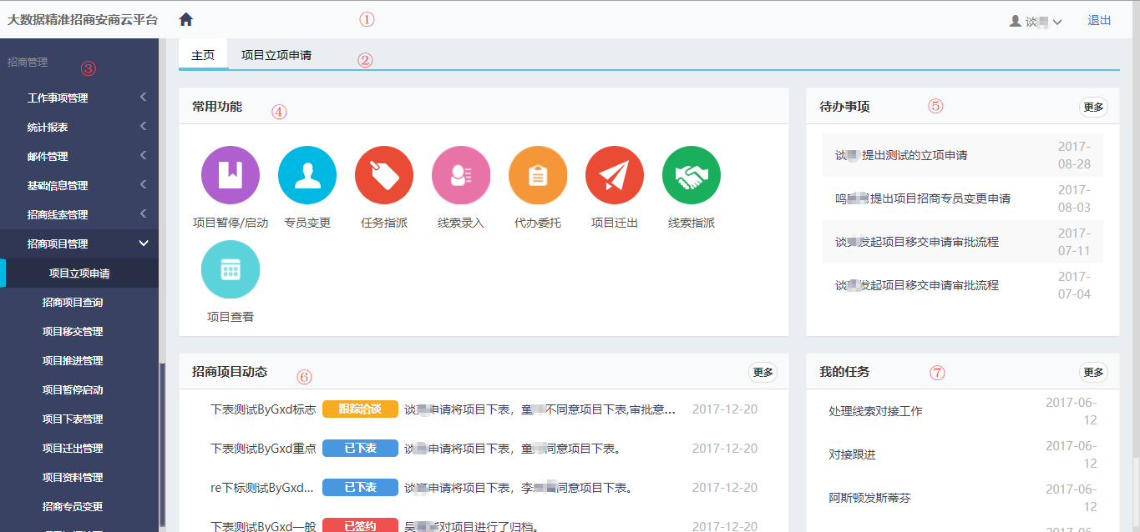
图5.1 系统主页

①标题栏：该区域用于呈现系统标题，主页导航，当前登录用户，退出操作按钮等信息。用户在标题栏上，可点击图标刷新并跳转至主页；点击姓名后图标修改密码和个人基本信息。
②标签栏：该区域用于呈现用户当前已经打开的页面。用户可通过点击标签栏中相应的页面名称实现已打开页面之间的跳转。
③菜单栏：该区域用于进行页面的导航，用户可通过该菜单栏跳转至相应的功能页面。菜单栏的内容因登录用户不同而不同。
④常用功能区域：该区域用于显示一些常用功能的快捷方式，点击图标可进入相应的功能模块。
⑤待办事项区域：该区域用于显示用户需要审批的流程记录，点击记录可进入相应的审批界面。
⑥招商项目动态区域：该区域用于显示已订阅项目的动态。
⑦我的任务区域：该区域用于显示用户需要处理的任务，点击记录可进入相应的任务处理界面。

5.4.2 项目立项申请实现
在项目立项页面我们需要先选择一个满足条件的招商线索，然后填写立项理由进行立项。在填写完立项信息后点击左下角的保存按钮则将数据保存为一条草稿记录，如果点击提交按钮则将数据提交到分局局长审核。审核页面如图5.2所示，项目立项申请页面如图5.3所示。
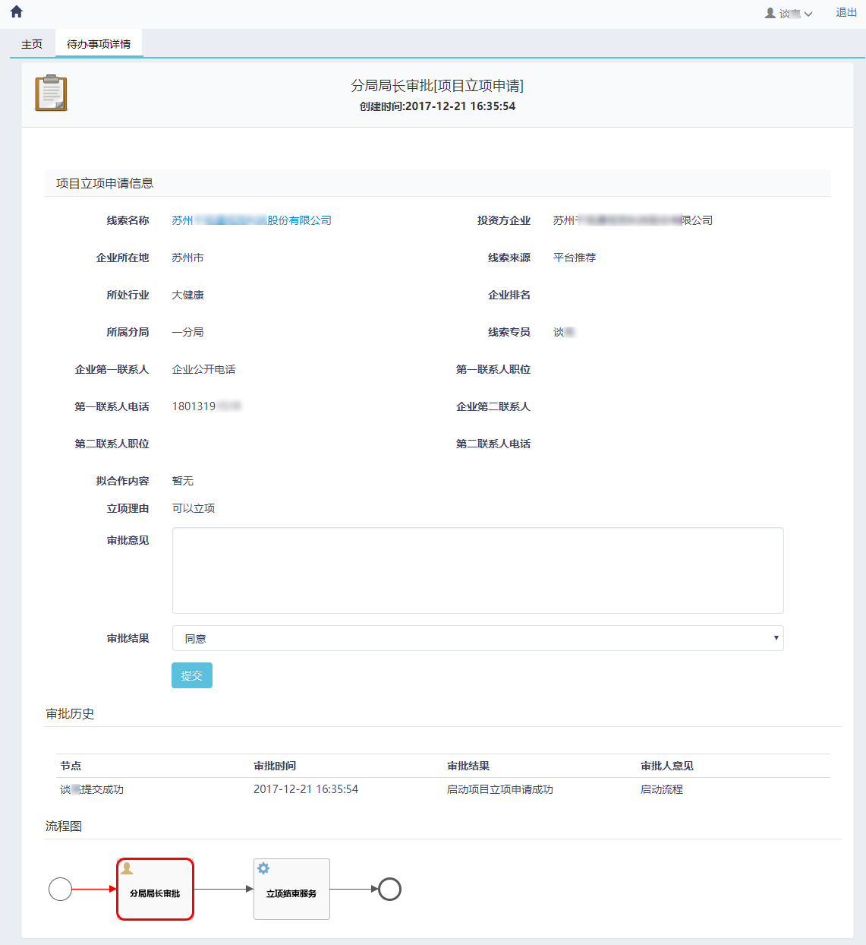
图5.2 项目立项审核页面
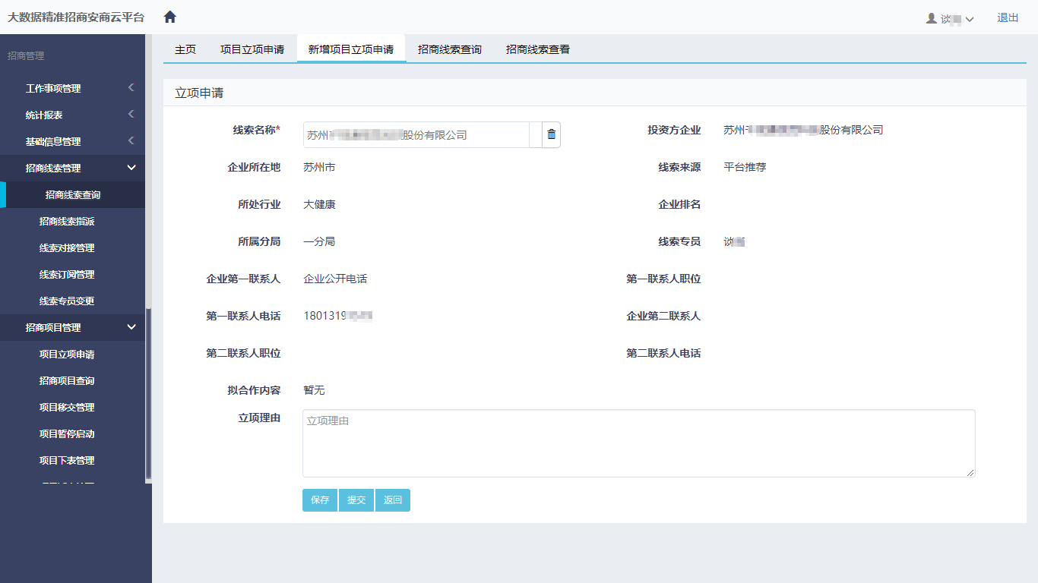
图5.3 项目立项页面
在提交项目立项申请后，将由相应的领导对项目立项申请信息进行审批，在这里我们使用了基于Activiti开发的工作流引擎。流程定义简单快捷的推拽连线式操作，然后在相应的节点上填写需要的服务及审批人员就可以了，流程定义如图5.4所示。
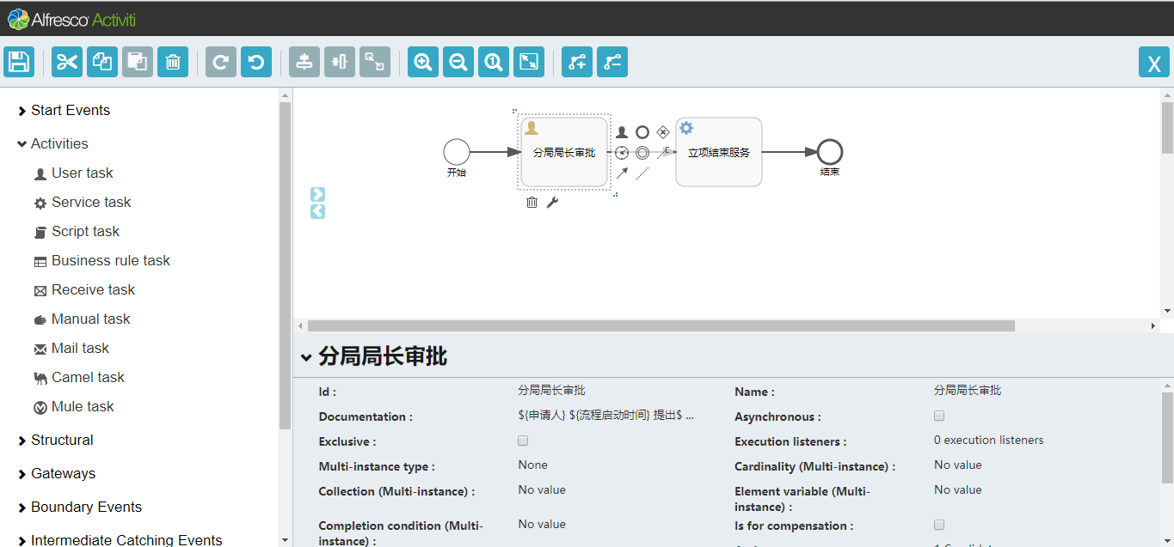
图5.4 流程定义页面
在进行审批的时候，针对不同的审批流程可以在系统中通过配置不同的参数从而嵌入不同的页面，展示不同的需要审批的信息。审批结果有同意、不同意、驳回三种，审批结果为同意则进入下一级审批，如果本次审批是最后一级审批则系统会直接调用审批通过后的相应的服务对业务进行处理；如果审批结果是驳回，则结束审批流程并将数据记录的状态重新改为草稿，申请审批的人可以对根据审批意见对提交的审批信息进行修改完善，完善后的信息又可以重新提交申请进行再次审批；如果审批结果是未通过，则将状态改为未通过，而且不能进行修改和再次提交到工作流中进行审核。审批流程如图5.5。
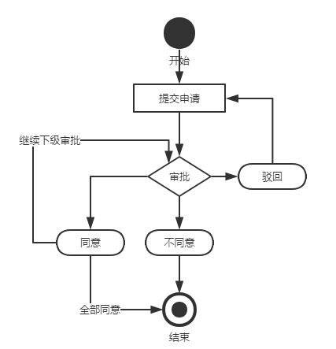
图5.5 审批流程图

5.4.3 招商项目管理实现
在招商项目查询列表中我们可以看到由自己负责的所有项目列表，如果是分局局长或局长则还可以看到自己下属负责的项目列表，如图5.6；点击列表里面的项目名称可以查看招商项目的详细信息，如图5.7；点击投资方可以查看投资方的详细信息，如图5.8。
在图5.7中，中间部分显示的是招商项目相关的详细信息，为了操作方便右侧展示的是一些快捷操作及页面导航。点击“上传协议”按钮可上传投资协议，如图5.9；点击“添加动态”按钮可填写项目动态，项目动态添加及展示如图5.10。
在添加项目动态时，在按照如上操作进行人工手动添加动态，在手动添加动态时，选择不同的动态类型，会动态的生成不同的模板，填写模板中的数据就会自动生成相应的动态，同时在系统的后台也会在项目的重要阶段自动生成项目动态。
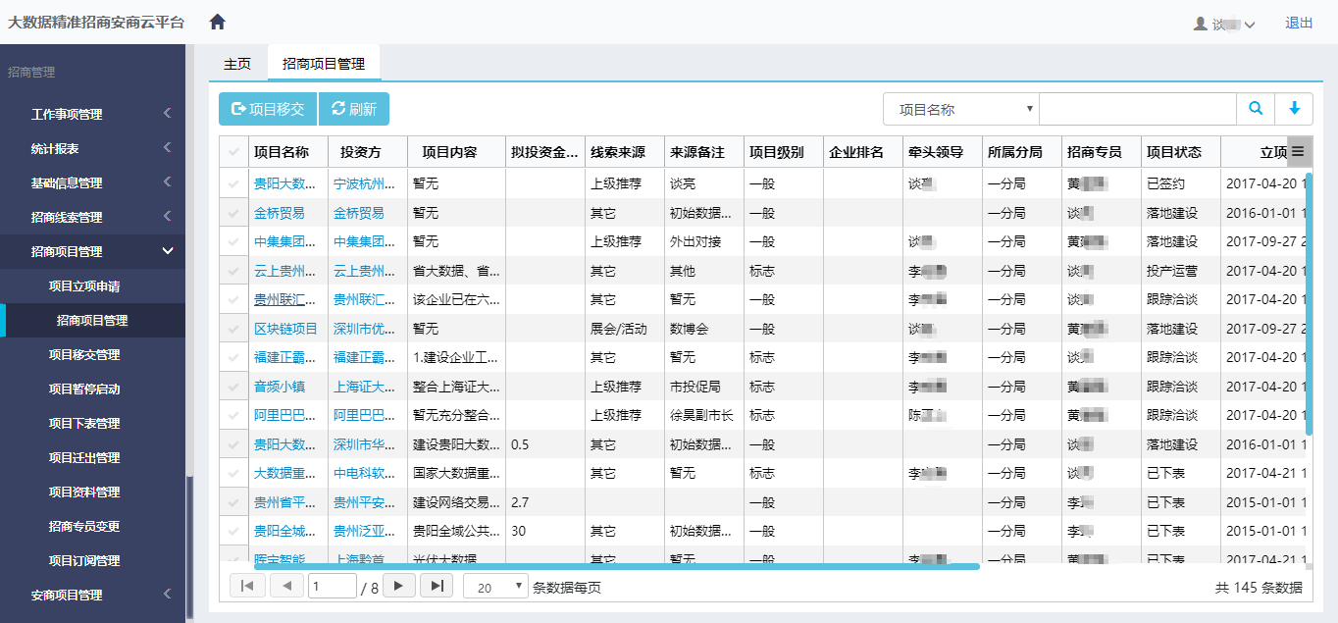
图5.6 招商项目列表
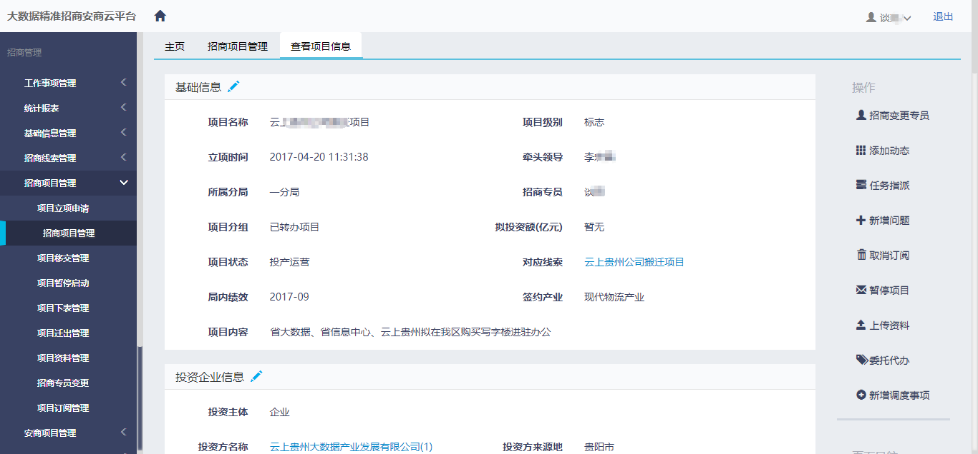
图5.7 招商项目信息详情
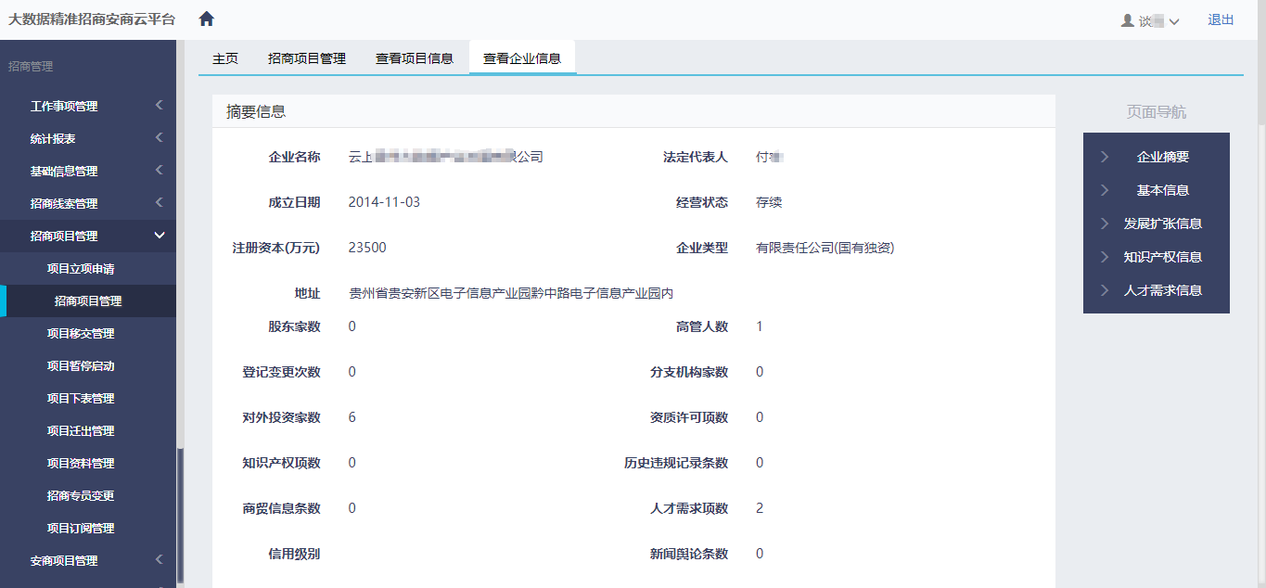
图5.8 投资企业详情
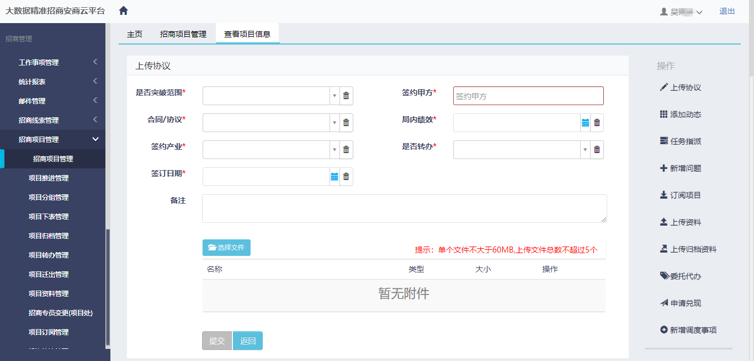
图5.9 投资协议上传
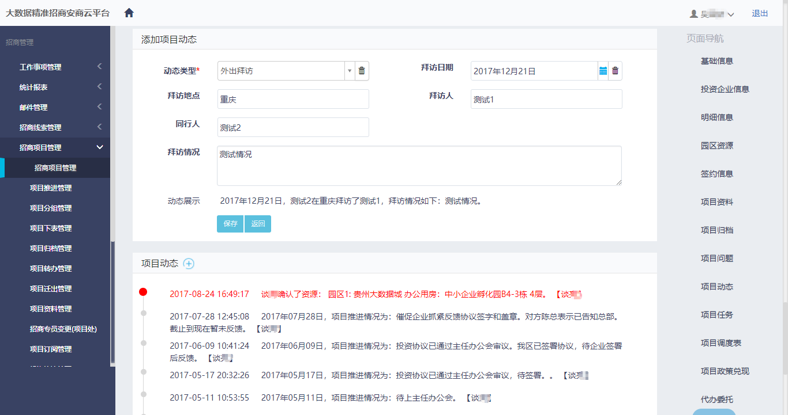
图5.10 添加动态及动态展示

5.4.4 项目下表管理实现
项目下表是在需要进行项目下表操作时，招商专员只需要提交项目下表申请，在相关领导审批通过后，系统会自动将项目的状态改为“已下表”，同时为项目添加一条动态。

5.4.5 项目订阅管理实现
项目订阅的操作分为订阅项目、开启推送、订阅并推送、取消订阅、关闭推送。订阅项目只是将记录的订阅标识改为“已订阅”，并不会进行消息推送；开启推送会进行消息的推送，只有在项目被订阅的情况下才可开启推送；当然也可以使用订阅并推送按钮同时打开订阅和推送功能；当然，取消订阅与关闭推送就是将订阅标识改为“未订阅”与关闭消息推送。点击选择多个项目并点击表格上方的按钮可进行批量操作。实现效果如图5.11所示。
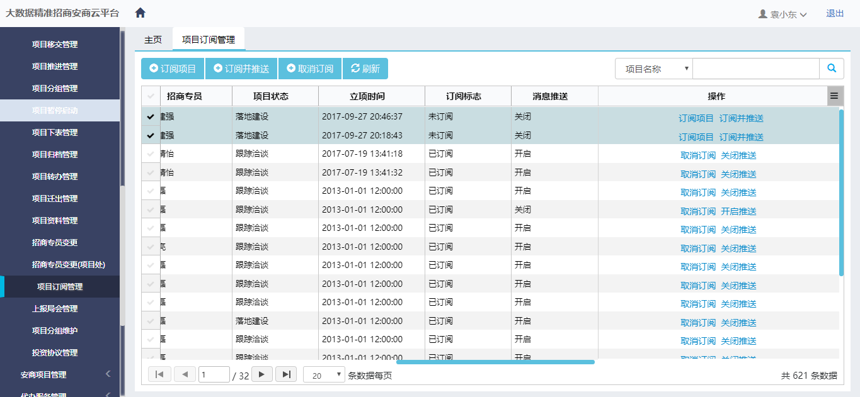
图5.11 项目订阅管理

5.4.6 项目归档管理实现
项目归档管理有项目处员工在项目签约之后将文件上传到服务器备查，在上传文件后需要进行确认归档，确认必要的文件是否全部上传。
文件上传前端使用AngularJS提供的FileController进行文件上传，后端使用Servlet接收文件上传的数据，并将文件保存到服务器同时在数据库生成相应的记录。

5.4.7 项目转办管理实现
项目转办管理是由项目处员工对需要转办的项目进行转办申请，转办申请审批通过后将项目的状态修改为“落地建设”，同时将转办标志更改为“已转办”，以及自动添加一条项目动态。

6 系统测试

6.1 概述
系统测试是根据需求文档验证系统实现是否满足需求文档中提出的需求，同时发现系统中存在的问题，在发现问题后进行修改，保证系统在修改后能够正常稳定的运行，能为用户提高稳定的服务。

6.2 功能测试
表6.1 项目立项测试用例
编号 | 001 | 名称 |  | 项目立项测试
环境 | 1）操作系统Window10  2）运行环境JDK 7和Tomcat 7  3）数据库MySQL5.6
步骤 | 1）招商专员登录系统  2）进入项目立项申请页面  3）点击【新增】按钮  4）填写立项信息  5）点击【保存】按钮  6）点击【编辑】按钮  7）点击【提交】按钮
输入 | 项目立项信息
预期输出 | 一条项目立项信息记录及一条审核状态的项目信息
实际输出 | 成功创建数据库记录，并添加外键
待改善问题 | 在项目信息列表中没有【提交】按钮，操作不方便
改善方案 | 在项目信息列表中添加【提交】按钮
用例设计 |  |  | 设计日期 | 2018-5-14
功能测试 |  |  | 测试日期 | 2018-5-15

表6.2 招商项目查询测试用例
编号 | 002 | 名称 | 招商项目查询测试
环境 | 1）操作系统Window10  2）运行环境JDK 7和Tomcat 7  3）数据库MySQL5.6
步骤 | 1）招商专员登录系统  2）进入招商项目查询页面  3）点击列表中的项目名称
输入 | 无
预期输出 | 一个招商项目的详细信息
实际输出 | 一个招商项目的详细信息
待改善问题 | 无
改善方案 | 无
用例设计 |  | 设计日期 | 2018-5-14
功能测试 |  | 测试日期 | 2018-5-25

表6.3 项目动态添加测试用例
编号 | 003 | 名称 |  | 项目动态添加测试
环境 | 1）操作系统Window10  2）运行环境JDK 7和Tomcat 7  3）数据库MySQL5.6
步骤 | 1）招商专员登录系统  2）进入招商项目查询页面  3）点击列表中的项目名称，进入项目详情页面  4）点击【添加动态】按钮  5）填写项目动态信息  6）点击【保存】按钮
输入 | 项目动态信息
预期输出 | 为项目添加一条项目动态信息,并实时展示到页面
实际输出 | 成功创建数据库记录，并添加外键，同时展示到了页面
待改善问题 | 无
改善方案 | 无
用例设计 |  |  | 设计日期 | 2018-5-14
功能测试 |  |  | 测试日期 | 2018-5-15

表6.4 归档资料上传测试用例
编号 | 004 | 名称 | 归档资料上传测试
环境 | 1）操作系统Window10  2）运行环境JDK 7和Tomcat 7  3）数据库MySQL5.6
步骤 | 1）项目处员工登录系统  2）进入招商项目查询页面  3）点击列表中的项目名称，进入项目详情页面  4）点击【上传归档资料】按钮  5）上传归档资料并选择资料名称  6）点击【保存】按钮
输入 | 归档资料及资料名称
预期输出 | 为项目添加一条归档资料记录
实际输出 | 添加一条归档资料记录，但名称保存失败
待改善问题 | 查看归档资料时名称没有显示
改善方案 | 保存时将资料名称没有保存，修改后台代码保存成功
用例设计 |  | 设计日期 | 2018-5-15
功能测试 |  | 测试日期 | 2018-5-16

表6.5 项目转办测试用例
编号 | 005 | 名称 | 项目转办测试
环境 | 1）操作系统Window10  2）运行环境JDK 7和Tomcat 7  3）数据库MySQL5.6
步骤 | 1）项目处员工登录系统  2）进入招商项目查询页面  3）点击列表中的项目名称，进入项目详情页面  4）点击【转办项目】按钮  5）填写转办相关信息  6）点击【提交】按钮
输入 | 项目转办相关信息
预期输出 | 项目状态改为已转办，同时添加一条安商项目信息
实际输出 | 项目状态改为已转办，同时添加一条安商项目信息
待改善问题 | 无
改善方案 | 无
用例设计 |  | 设计日期 | 2018-5-15
功能测试 |  | 测试日期 | 2018-5-16

6.3 兼容性测试
由于系统采用的是B/S架构，客户端采用是浏览器，而不同的浏览器对页面的渲染不尽相同，进行兼容性测试时必要的。本系统提供给对招商项目进行管理，该系统可能会在不同浏览器中访问使用，必须保证系统的兼容性。该测试属于非功能测试。测试用例如表6.6所示。
表6.6 浏览器兼容性测试用例
编号 | 006 | 名称 | 浏览器兼容性测试
环境 | 1）操作系统Window10  2）运行环境JDK 7和Tomcat 7  3）数据库MySQL5.6  4）各种主流浏览器，如Chrome、Firefox、IE10、360浏览器
步骤 | 1）打开浏览器  2）进入登录界面  3）输入用户名密码登录系统  4）进行业务处理  5）点击【注销】退出系统
输入 | 无
预期输出 | 系统界面布局基本不变
实际输出 | 系统界面布局基本不变，在IE中字体变小
待改善问题 | 无
改善方案 | 无
用例设计 |  | 设计日期 | 2018-5-16
功能测试 |  | 测试日期 | 2018-5-17

6.4 性能测试
性能测试主要测试系统的是系统的并发性，看系统是否可以在多人同时访问的时候保证数据正常，并保证拥有良好的响应速度。本系统目前的使用人员大约为70人，为了保证以后使用人数增加后，系统仍能正常使用，测试时适当增加并发数，通过JMeter设置150个线程模拟用户测试系统的并发。

表6.7 用户并发测试用例
编号 | 007 | 名称 | 浏览器兼容性测试
环境 | 1）操作系统Window10  2）运行环境JDK 7和Tomcat 7  3）数据库MySQL5.6  4）JMeter
步骤 | 1）运行JMeter软件  2）新建一个线程数为150的线程组  3）新建HTTP一个请求，设置访问地址：http://localhost:8080 /GINVITE/ddd/index.html  4）添加Summary Report 用来获取测试结果报告
输入 | 无
预期输出 | 系统的响应速度在用户可以接受范围内
实际输出 | 系统平均响应速度为2867ms，在用户可以把接受范围内。
待改善问题 | 首页响应速度任然有提高的空间
改善方案 | 将需要的静态文件进行压缩可以提高响应速度
用例设计 |  | 设计日期 | 2018-5-16
功能测试 |  | 测试日期 | 2018-5-17

6.5 本章小结
本章主要从功能、兼容性、性能等方面对系统进行测试。对核心功能进行重点测试，同时也测试了系统在不同浏览器中的兼容性，保证系统能够在不同的浏览器上正常使用，同时为了保证系统的响应速度，还对系统的性能进行测试。

7 总结
本文主要介绍了招商项目管理系统的设计与实现过程。首先，简单介绍了系统的背景及招商系统的发展状况；然后对系统开发中使用的主流技术进行了阐述；随后详细分析了系统的需求，从总的功能需求到具体到特定的功能需求进行一一说明；系统的设计参照需求分析中的要求进行了详细的设计，说明了系统的技术架构及功能架构，使用类图、实体表等方式对设计进行详细的描述，有利于理解；
系统实现了招商项目管理系统中的项目立项申请、招商项目管理、项目下表管理、项目订阅管理、项目归档管理、项目转办管理等功能，同时辅以工作流审批等功能，保证了招商、安商业务畅通、数据一致，简化了招商流程、大大提高了工作效率、保证了工作质量，为整个招商引资、跟踪洽谈提供平台。
目前，本系统处于试运行阶段，本系统解决了在招商工作中遇到的问题，实现了整个招商引资跟踪洽谈过程智能化、透明化、流程化，全流程全留痕，实时跟踪进度。当然，系统还存在一些已发现的和未发现的问题，需要在后续的维护过程中逐步完善，在用户使用的过程中，也会根据用户的反馈不断地改进，让系统更加完善。

致谢
时光荏苒，转眼已到了毕业的时候了。从当初入学时迷茫，在老师的指导与学习中慢慢对软件工程这个专业有了一定的了解，最后学习了很多专业知识技能。经过四年的成长，我已变得不在是当初那个懵懂的青年。感谢重庆理工大学及我的父母给我提供了一个舒适安逸的学习和生活环境及关爱，感谢学校老师的辛勤教导，感谢周围的同学和朋友的帮助与支持。
感谢指导我毕业设计的老师，从论文的选题到最后完成，每一步老师都给予了我很大的帮助。老师不仅在学习上指导了我，而且还在生活上给予我很大的关怀。在几年的大学生活中，不仅学到了知识和经验，还学到了很多做人的道理。
很荣幸能够加入实验室，在实验室的这两年中，我收获了一群志同道合的小伙伴，共同学习，共同进步。在老师的带领及指导下完成多个项目，其中经历了第一次加班的劳累，也经历了第一次上线心中的忐忑，还经历了第一次与客户进行交流的紧张与慌乱、以及项目初见成效的激动与自豪。从这些经历中我不仅仅学到了技术，还学到了很多开发经验及和客户打交道的经验。
衷心祝愿你们身体健康、万事如意。

参考文献
[1] 市政府信息公开网. 国家高新技术产业开发区园区发展规划[EB/OL]. http://xxgk.gygov.gov.cn/gygov/front/s89/c11624/20160616/i793564.html, 2015.06.1 6.
[2] 市政府信息公开网 国家高新技术产业开发区“十三五”发展规划纲要[EB/OL]. http://xxgk.gygov.gov.cn/gygov/front/s89/c11624/20161222/i804252.html, 2016.11.23.
[3] [美], Peter Bacon Darwin; 李路, 王永强, 马海波译. 精通AngularJS[M]. 武汉: 华中科技大学出版社, 2014.10.
[4] 中国招商网. 地方政府如何做好招商引资工作[EB/OL]. http://zj.zhaoshang.net /2016-05-10/414779.html, 2016.05.10.
[5] [英] 托马斯·康诺利（Thomas Connolly）, 卡洛琳·贝. 数据库系统-设计、实现与原理[M]. 宁洪, 贾丽丽, 张元昭, 译. 机械工业出版社. 2016.
[6] [美] David Cochran, Ian Whitley; 李松峰译. Bootstrap实战[M]. 北京: 人民邮电出版社, 2015.5.
[7] 轧玲玲. 天津市滨海新区招商管理系统的设计与实现[D]. 山东大学硕士学位论文, 2012.
[8] 周雪. 高可配置的管理信息系统快速开发平台的设计与实现[D]. 重庆理工大学, 2017.
[9] 谢姗姗. 基于B/S的多用户大数据量数据库访问优化研究与设计[D]. 合肥工业大学硕士学位论文, 2014.
[10] [美] Pawel Kozlowski, Peter Bacon Darwin; 李路, 王永强, 马海波译. 精通AngularJS[M]. 武汉: 华中科技大学出版社, 2014.10.
[11] [美] Eric.Matthes. Spring实战[M]. 人民邮电出版社, 2016.07.
[12] [美] Nicholas, Zakas. Javascript高级程序设计[M]. 人民邮电出版社, 2012.03.
[13] 汤阳, 田欣. 基于B/S结构的信息数据库设计与实现[J]. 现代情报. 2006(08): 73-74.
[14] 李云云. 浅析B/S和C/S体系结构[J]. 科学之友, 2011.01: 6-8.
[15] 田娟, 徐钊. 基于J2EE的MVC设计模式的分析与思考[J]. 计算机与现代化, 2010(10): 55-58.
[16] 谈云杰. 大象——Thinking in UML[M]. 中国水利水电出版社 2012.03.
[17] Lukas Ruebbelke, AngularJS in Action[M]. Manning Publications. 2015.
[18] Peter Bacon Darwin,Pawel Kozlowski. Mastering Web Application Development with AngularJS[M]. Packt publishing. 2015.
[19] Brad Green, Shyam Seshadri. AngularJS[M]. O’Reilly Media. 2013.

